功能名稱：訂房狀況表
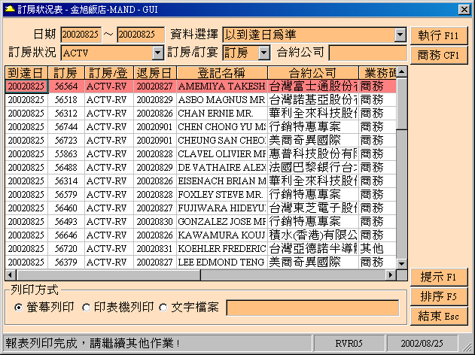

效 益:
- 瞭解當日訂房取消情形,訂房來源之房數與總房數.分析訂房來源之取消房數以便參考訂房來源與訂房之對比.
- 可因輸入的條件不同，可提供
- CNXL REPORT .
- NO-SHOW REPORT.
- ACTV REPORT
- HOLD REPORT
- WAIT REPORT
- 合約公司訂房狀況表

操作說明:
輸入查詢範圍條件:
1.日期
2.印表方式,(三選一, 螢幕,列印或轉檔)
3.可自設轉檔之報表名稱.

輸入合約公司名稱，可列出所有該合約公司之訂房狀況
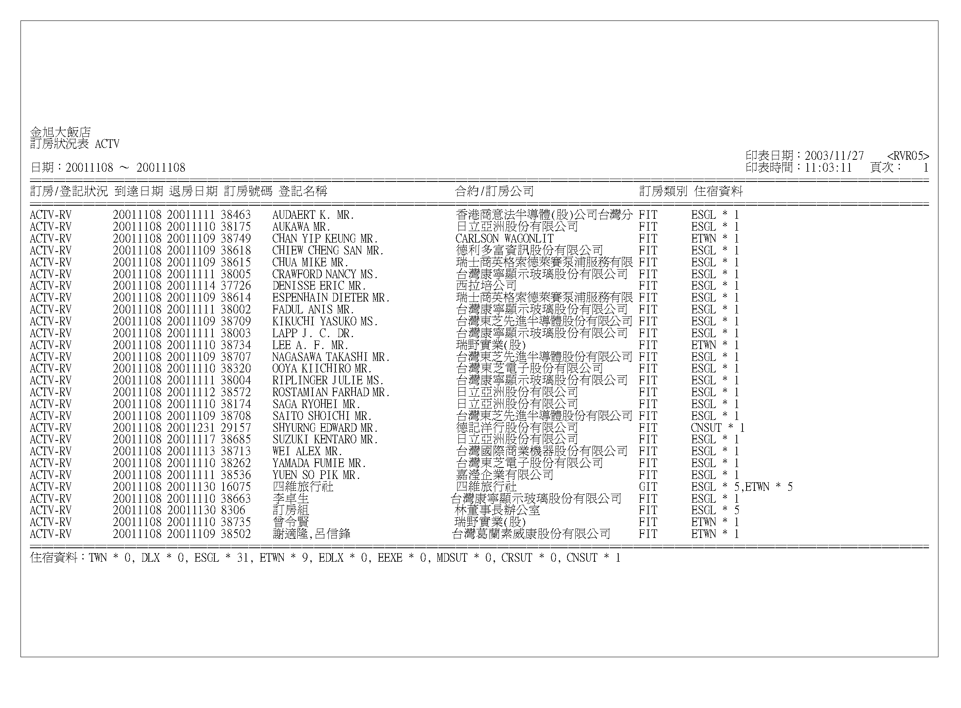
報表範例：

